بسم الله الرحمن الرحیم

**پروژه ارزیابی کار و زمان**

**خط تولید تلوزیون "50**

**کارخانه جهان افروز**

آرش اسلامی

(401103871)

محمد حسین مداحی

(401104435)

سینا حاجیوند

(401104027)

**فهرست مطالب**

**عنوان صفحه**

معرفی کارخانه.......................................................................................................................................................................................................................................3

محصول انتخابی گروه..........................................................................................................................................................................................................................8

روش ساخت محصول..........................................................................................................................................................................................................................8

عکس محصول......................................................................................................................................................................................................................................9

لیست قطعات ......................................................................................................................................................................................................................................13

جدول فرایند عملیات ساخت و منتاژ .........................................................................................................................................................................................15

نقشه انفجاری محصول ..................................................................................................................................................................................................................18

جدول تقدم تاخر ............................................................................................................................................................................................................................19

نمودار تقدم-تاخر ...........................................................................................................................................................................................................................21

نمودار فرایند عملیات(OPC) ......................................................................................................................................................................................................22

جدول جریان فرایند عملیات-نوع مواد ......................................................................................................................................................................................26

دیاگرام(نقشه) جریان .........................................................................................................................................................................................................................31

* **معرفی کارخانه**
* درباره جهان افروز:

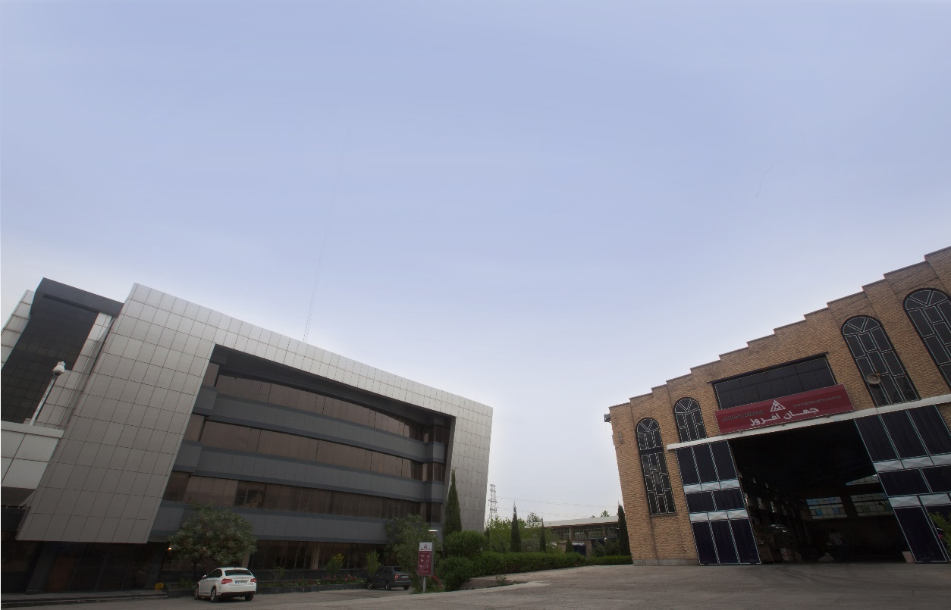

شرکت تولیدی و صنعتی جهان افروز در سال ۱۳۵۴ با نام تجاری (وسترمان) و با هدف تولید انواع [*بخاری گازی*](https://jahanafrooz.com/%d8%a8%d8%ae%d8%a7%d8%b1%db%8c-%da%af%d8%a7%d8%b2%d8%b3%d9%88%d8%b2/)،[*کولر آبی*](https://jahanafrooz.com/%da%a9%d9%88%d9%84%d8%b1-%d8%a2%d8%a8%db%8c1/), [*اجاق گاز*](https://jahanafrooz.com/product-category/%D8%A7%D8%AC%D8%A7%D9%82-%DA%AF%D8%A7%D8%B2/) ,[*پکیج*](https://jahanafrooz.com/product-category/%D9%BE%DA%A9%DB%8C%D8%AC/) ،[*آبگرمکن گازی*](https://jahanafrooz.com/product-category/%D8%A2%D8%A8%DA%AF%D8%B1%D9%85%DA%A9%D9%86/)بر طبق استانداردهای ملی در فضایی به مساحت ۳۲هزار متر مربع زمین و ۴۲ هزار مترمربع زیربنا, درشهر  مشهد مقدس در جوار امام هشتم تأسیس گردید . در تیرماه ۱۳۶۲ به موجب رأی مجمع عمومی نام شرکت به جهان افروز تغییر یافت.و در مدتی اندک با عزمی راسخ در جهت تولید محصولات با کیفیت برتر و متناسب با سلیقه مصرف کنندگان در بازارهای داخلی بعنوان یک تولیدکننده پیشرو در صنعت لوازم خانگی با تجهیزات و ماشین آلات بروز معرفی شد. این شرکت شامل قسمت های برشکاری ، پرسکاری، مونتاژ، جوشکاری، لعاب کاری، خط رنگ ، بلوورسازی،  برنزکاری، قالبسازی ، فوم سازی،  طراحی، چاپ ,تحقیق و توسعه، کنترل  کیفیت، بازرگانی، آموزش و اداری بوده و همچنین دارای آزمایشگاه اختصاصی و مجهز بعنوان مرجع انجام آزمون ها در زمینه لوازم خانگی میباشد.

* محصولات تولیدی کارخانه:

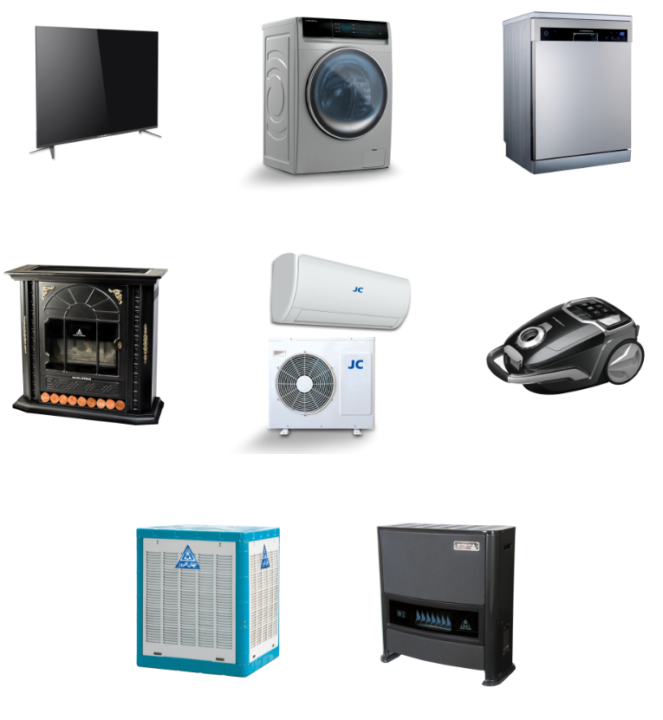

* افتخارات شرکت:
* اخذ لوح رعایت حقوق مصرف کنندگان در سالهای  ۱۳۸۷-۱۳۸۶
* واحد نمونه کیفیت در سطح کشور در سالهای ۱۳۸۸-۱۳۸۴
* واحد نمونه کیفیت در استان در سالهای ۱۳۸۸-۱۳۸۴-۱۳۸۰-۱۳۷۸
* اخذ بالاترین رده انرژی برای بخاری گازسوز در کشور
* اخذ اولین پروانه کاربرد علامت استاندارد برای کولر آبی در ایران
* انتخاب واحد برتر کیفیت در کشور از طرف موسسه استاندارد در سال ۱۳۸۵
* گواهینامه رعایت حقوق مصرف کنندگان در سالهای ۱۳۸۷-۱۳۸۶
* دارای پروانه تحقیق و توسعه از طرف اداره کل صنایع و معادن خراسان رضوی
* دارای سیستم مدیریت کیفیت IMS
* دارای ۶ پروانه کاربرد علامت استاندارد
* دارای آزمایشگاه اکرولیته بر اساس ISO 17025 )بخاری دودکش دار-بخاری گازی بدون دودکش-آبگرمکن گازی مخزن دار-اجاق فردار(

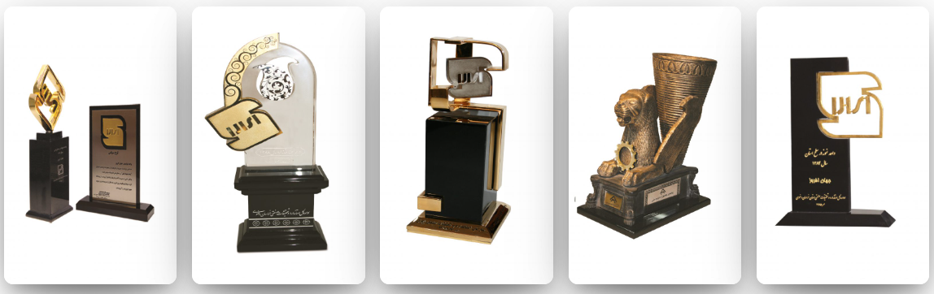

* چارت سازمانی:

شركت جهان افروز

صاحبان سهام

هيئت مديره

مدير عامل

حسابرسي داخلي

دفتر كارشناسان

مديريت تضمين كيفيت

مدير عامل

بخش سيستمها

معاون منابع انساني2

بخش كاركنان

بخش آموزش

خدمات عمومي

قسمت رفاه

قسمت انتظامات

ايمني و بهداشت

معاون امور مالي

مدير مالي

مديرحسابداري

مديرمركز رايانه

معاون امور بازرگاني

مدير تداركات

مدير فروش

رئيس بازاريابي

رئيس دفترقراردادها

مديرارتباطات

معاون طرح و برنامه

مديرتحقيق‌ وتوسعه

مديران پروژه

معاون امورفني

1مدير بخش توليد

مديرمهندسي‌صنايع

مدير كنترل كيفيت

مديرنگهداري،تعميرات

مدير كنترل توليد

1.جناب آقای جلیلی

2.جناب آقای بهشتی

* **محصول انتخابی گروه**

طبق صحبت هایی که با دوستان داشتیم بنابر این شد که پروژه ارزیابی کار و زمان خودمان را به محصول بخاری اختصاص بدهیم به همین منظور به سه تا از کارخانه های بخاری در مشهد ( مشهد دوام، جهان افروز، مروارید سوز شرق) را انتخاب کردیم مورد اول و سوم همکاری نکردند اما جهان افروز مشکلی با این قضیه نداشت بعد از گرفتن نامه متوجه شدیم بنا به دلایلی این کارخانه تولید تمامی محصولاتش را برای مدتی متوقف کرده است به جز خط منتاژ تلوزیون های Hyundai ، با توجه به صحبت هایی که داشتیم این محصول یعنی **تلوزیون** انتخاب شد.

* **روش ساخت محصول**

در اولین مرحله کارگران خط پنل‎های وارداتی از چین را که به کنار خط تولید منتقل شده اند را بر روی خط تولید قرار می‎دهند در اولین ایستگاه خانم صدیقی بورد main، برد power supply و برد T-con را بر روی پنل نصب می‎کردند در ادامه براکت‎های دیواری را نصب می‎کردند و بارکدهای اجزا را برای پیگیری گارانتی کالا به سامانه سروشان متصل می‎کردند در ایستگاه بعدی آقای برجسته کابل‎های ارتباطی بوردهای قبلی را وصل می‎کردند و بورد وای فای به همراه براکت‎ها و کابل‎های مربوطه را در محل مشخص قرار می‎دادند ایشان بعد از نصب براکت‎های پایه و اسپیکرها بک D که قاب یا محافظ پشتی تلوزیون بود را با پیچ به پنل متصل می‎کردند و با اتصال کابل برق تلوزیون آن را به ایستگاه بعدی منتقل می‎کردند در این ایستگاه خانم سلجوقی بک U که قاب پایینی تلوزیون بود را نصب می‎کردند و با دستگاه های پات برقرای اتصال میان فیش های TV و کابل برق را چک می‎کردند در ایستگاه بعدی آقای عزیزی بعد از انجام تنظیمات اولیه تلوزیون لوگو Hyundai را نصب می‎کرد مرحله بعدی تست‎های صدا، نور و شفافیت، رنگ، پیکسل‎هایTV و آنتن دهی را چک می‎کردند و محصول را به ایستگاه ماقبل پایانی یعنی قرار دادن تلوزیون در کارتن و چسباندن لیبل‎های مربوطه می‎فرستادند و در ایستگاه آخر هم بسته بندی محصول را بوسیله چسب زدن با دستگاه بسته بندی کارتن، نبشی و تسمه راهی انبار می‎کردند.

* **عکس‎های محصول**

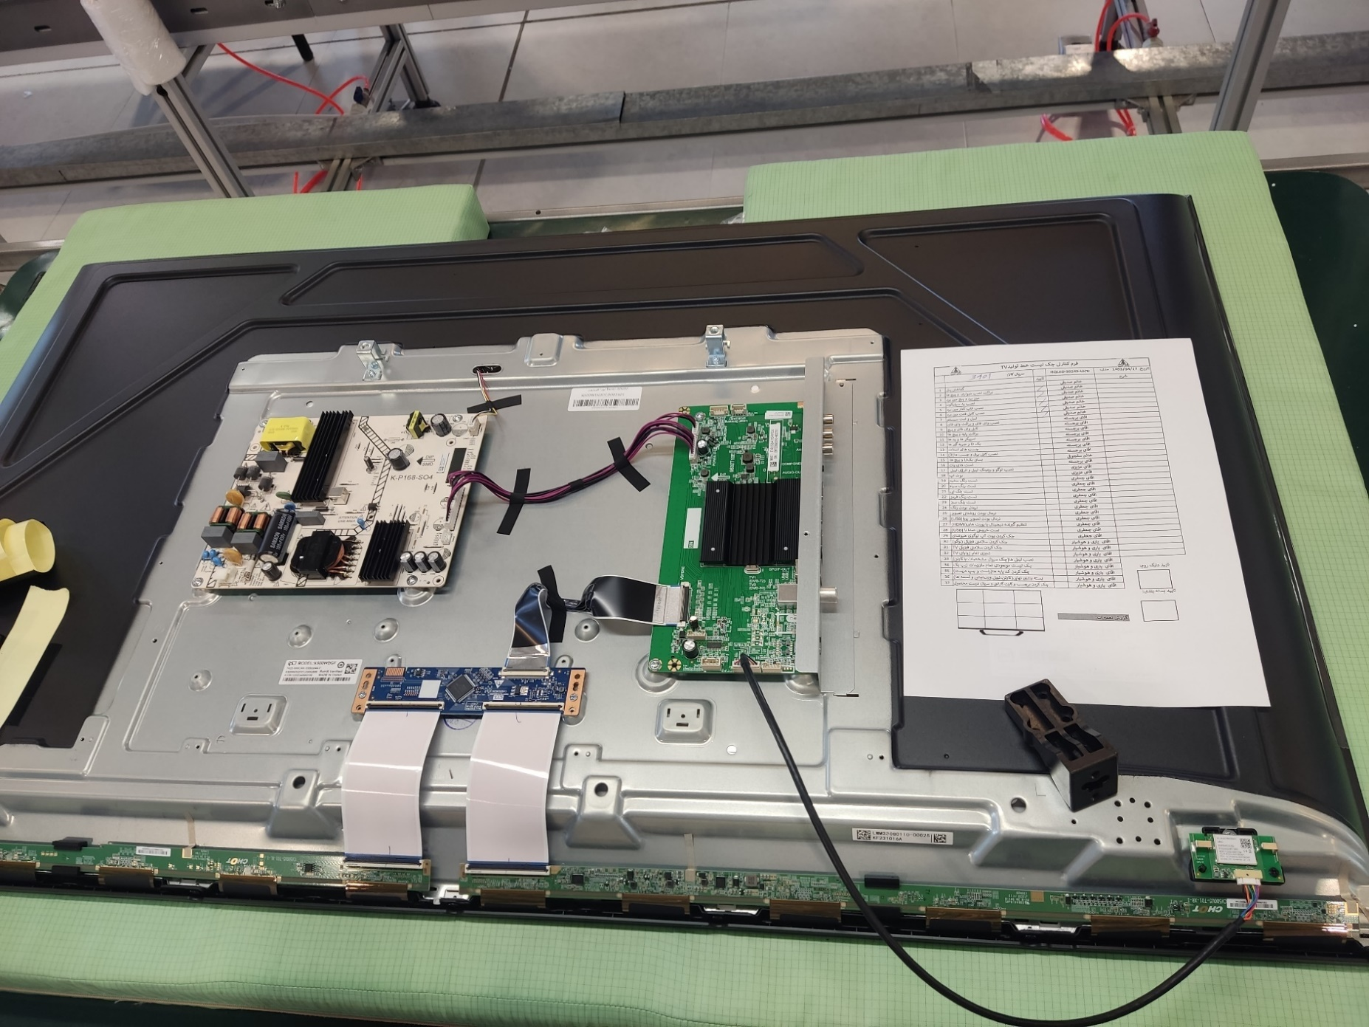

* عکس خط تولید

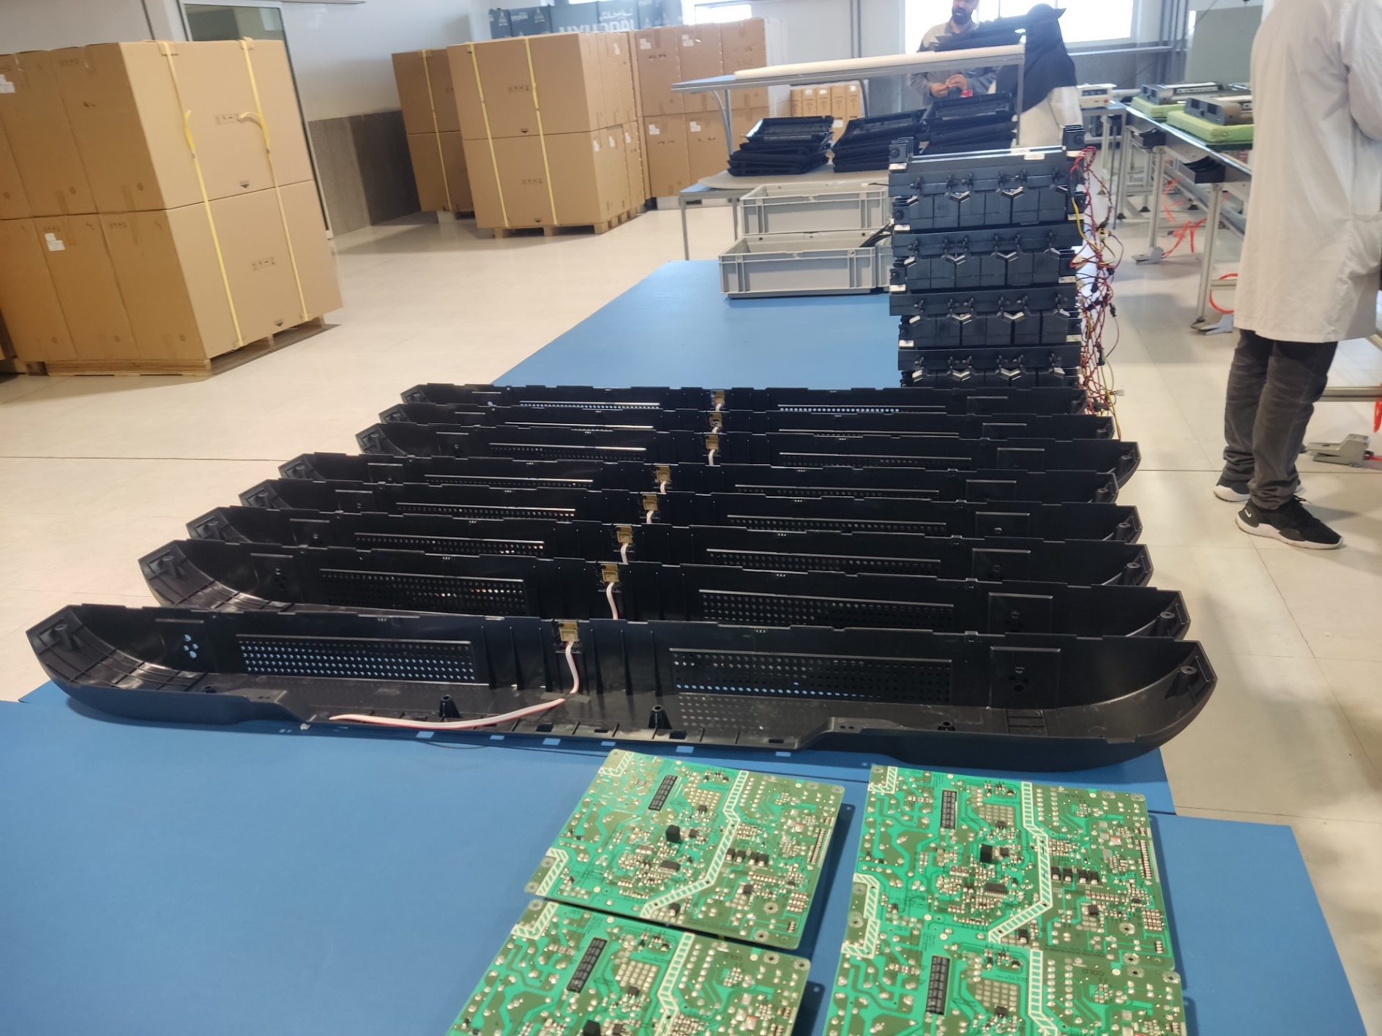

* هایپات برای تست ولتاژ 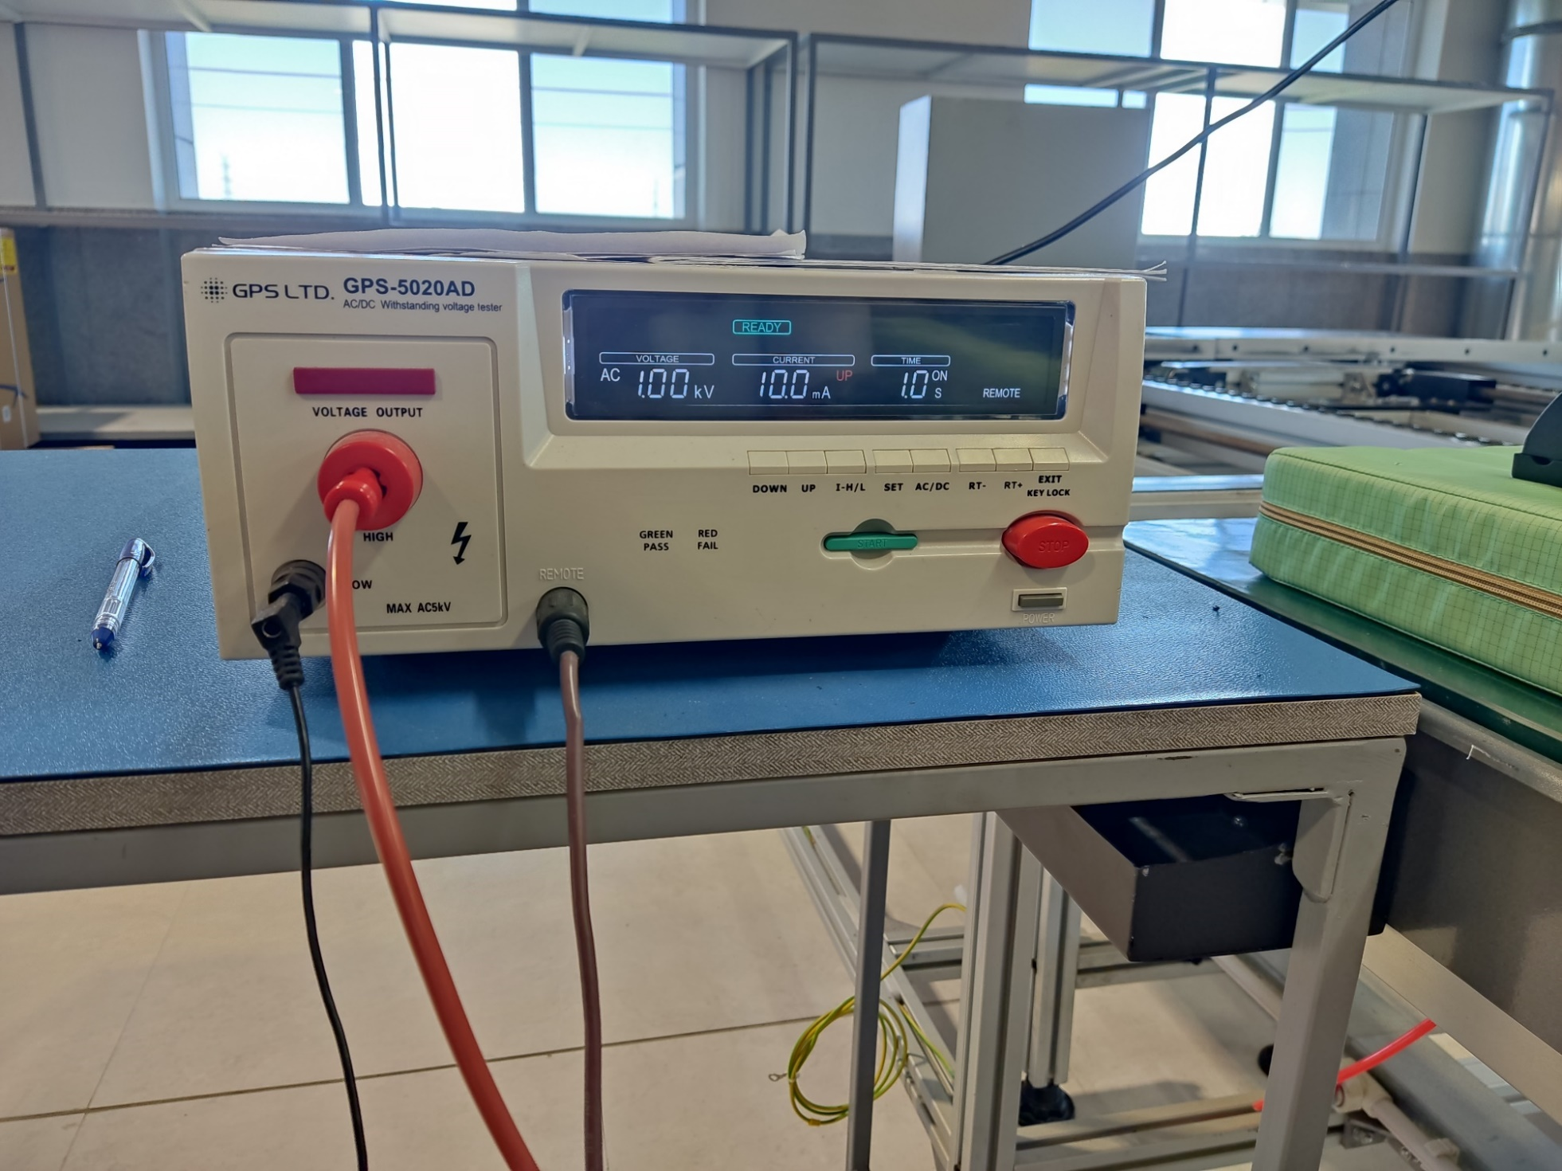
* 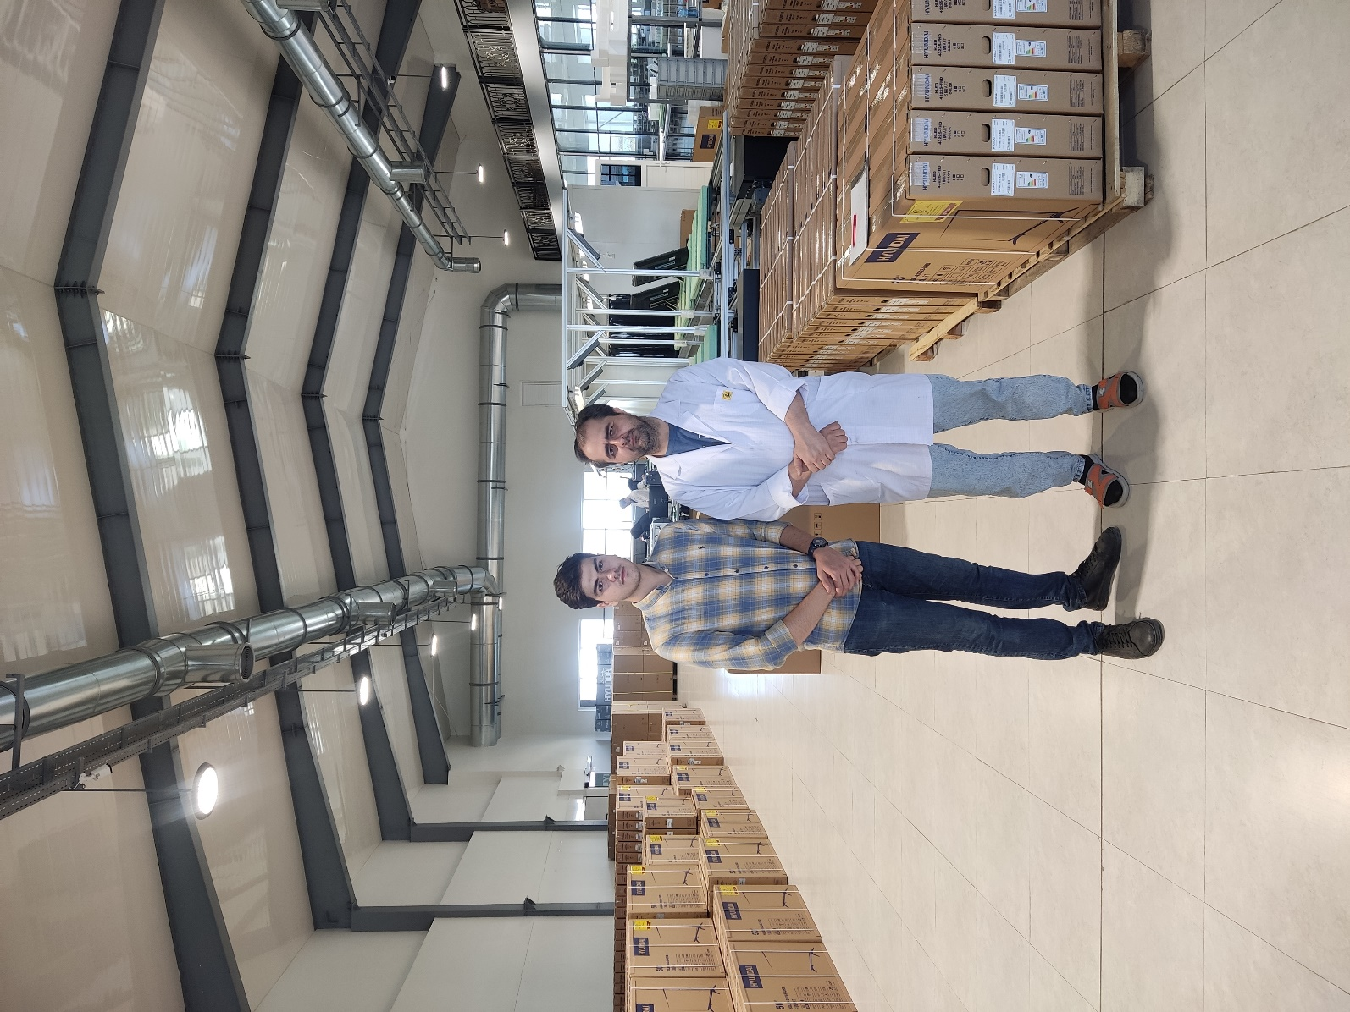آقای احمدی مسئول خط تولید
* **لیست قطعات**

|  |  |  |  |  |
| --- | --- | --- | --- | --- |
| تهیه کننده: محمدحسین مداحی لیست قطعات کارخانه: جهان افروز  تاریخ: 17/04/1403 محصول: تلوزیون"50 | | | | |
| ردیف | نام قطعه | کد قطعه | تعداد در محصول | درصد ضایعات |
| 1 | پنل اصلی وارداتی از چین | 1001 | 1 | 4-5 |
| 2 | Power supply board | 1002 | 1 | 2-3 |
| 3 | Main board | 1003 | 1 | 4 |
| 4 | T-con board | 1004 | 1 | 2 |
| 5 | براکت دیواری | 11 | 2 | - |
| 6 | پیچ نگهدارنده بوردها | 08 | 12 | - |
| 7 | پیچ نگهدارنده بلندگوها | 09 | 4 | - |
| 8 | پیچ نگهدارنده محافظ‎ها | 10 | 8 | - |
| 9 | چسب استات | - | - | 0-0.5 |
| 10 | کابل rg6 | 2070 | 1 | 0-1 |
| 11 | کابل کواکسیال تابشی | 2071 | 2 | 0-1 |
| 12 | کابل LVDS | 2072 | 1 | 0-1 |
| 13 | قاب کنار main board | 1005 | 1 | 0-0.5 |
| 14 | WiFi board | 1006 | 1 | 2-3 |
| 15 | اسپیکر | 1007 | 2 | 4-5 |
| 16 | Back D | 3040 | 1 | 3 |
| 17 | Back U | 3041 | 1 | 3 |
| 18 | دو شاخه برق | 2073 | 1 | 2 |
| 19 | براکت پایه | 12 | 2 | - |

* **جدول فرایند عملیات ساخت و منتاژ**

|  |  |  |  |  |  |  |
| --- | --- | --- | --- | --- | --- | --- |
| نام محصول : تلوزیون  نام ایستگاه : 1 تا 7 | | | | | | |
| ردیف | مرحله | شرح عملیات | ماشین | ابزارآلات | زمان استاندارد(ثانیه) | تعداد کارگر |
| 1 | 1 | بردها بر روی پنل قرار می‎گیرند |  |  |  |  |
|  | 2 | پیچ‎ها بر روی بردها قرار می‎گیرند |  |  |  |  |
|  | 3 | پیچ بردها به وسیله آچار برقی بسته می‎شود |  |  |  |  |
| 2 | 1 | بارکدها بارگذاری می‎شوند |  |  |  |  |
|  | 2 | به سامانه سروشان متصل می‎شوند |  |  |  |  |
| 3 | 1 | قرار دادن براکت‎ها در محل مشخص |  |  |  |  |
|  | 2 | بستن با پیچ |  |  |  |  |
| 4 | 1 | متصل کردن بوردها با کابل |  |  |  |  |
|  | 2 | محکم کردن کابل‎ها بوسیله چسب |  |  |  |  |
| 5 | 1 | بستن قاب کنار Main board |  |  |  |  |
|  |  | بستن پیچ‎ها |  |  |  |  |
|  |  |  |  |  |  |  |
|  |  |  |  |  |  |  |
|  |  |  |  |  |  |  |
|  |  |  |  |  |  |  |
|  |  |  |  |  |  |  |
|  |  |  |  |  |  |  |
|  |  |  |  |  |  |  |
|  |  |  |  |  |  |  |
|  |  |  |  |  |  |  |
|  |  |  |  |  |  |  |

* **نقشه انفجاری محصول**

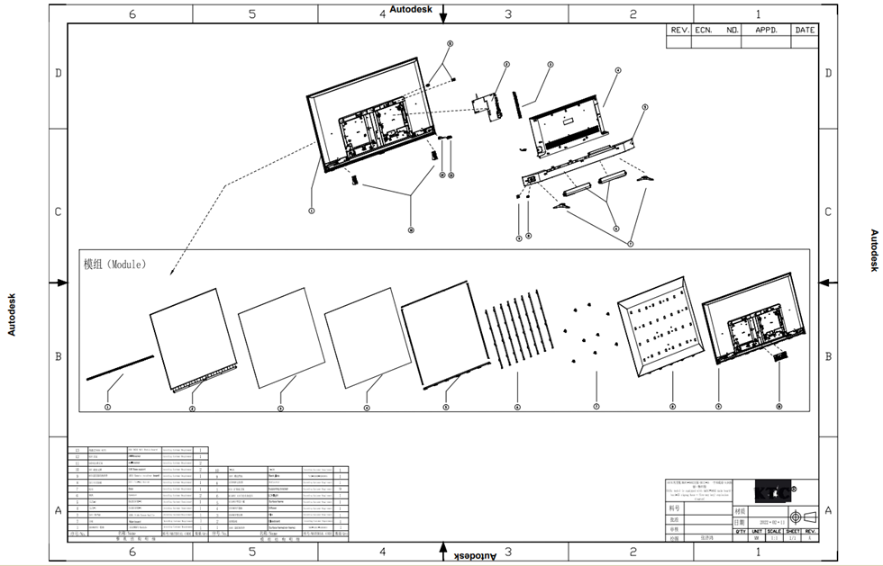

* **جدول تقدم تاخر**

|  |  |  |  |
| --- | --- | --- | --- |
| شماره المان ردیف | شرح المان | زمان استاندارد(ثانیه) | پیش نیاز‎ها |
| 1  2  3  4  5  6  7  8  9  10  11  12  13  14  15  16  17  18  19  20  21  22  23  24 | گذاشتن پنل بر روی خط تولید قرار دادن بورد‎ها بر روی پنل قرار دادن پیچ ها در سوراخ بوردها بستن پیچ‎های Power supply Board  بستن پیچ‎های Main Board  بستن پیچ‎های T-con Board  چسباندن بارکد بر روی بوردها و پنل  اتصال بارکد‎ها به سامانه سروشان برای پیگیری گارانتی  قرار دادن 2 براکت نصب دیواری در محل‎ مشخص  بستن براکت ها با پیچ  متصل کردن بورد‎ها بوسیله کابل‎های LVDS  محکم کردن کابل‎ها بوسیله چسب  بستن قاب کنار main board  نصب بورد wi-fi  نصب براکت‎های wi-fi  نصب اسپیکر‎ها و پدها  نصب کابل‎های ارتباطی اسپیکر  نصب براکت‎های پایه  بستن محفظه پایینی تلوزیون(back-D)  چسب‎های استات  نصب کابل برق  محکم کردن کابل‎ها بوسیله چسب  بستن محفظه پشت تلوزیون (back-U)  بستن پیچ‎ها | 42  33  31  33  17  16  19  32  29  18  28  36  26  47  22  39  18  24  64  20  21  33  80  22 | -  1  2  3  3  3  4و5و6  7  1  9  7  11  5  1  14  15  16  1  12و18و10و17  19  20  21  22  23 |

* **نمودار تقدم-تاخر**

**8**

**4**

**11**

**12**

**7**

**6**

**3**

**13**

**5**

**2**

**10**

**9**

**24**

**23**

**22**

**21**

**20**

**19**

**1**

**18**

**14**

**15**

**17**

**16**

* **نمودار فرایند عملیات(OPC)**

خرید main board خریدpower supply خرید T-con

بستن main board بر روی پنل از کارخانه تامین کننده از کارخانه تامین کننده از کارخانه تامین کننده

و انتقال به خط تولید و انتقال به خط تولید و انتقال به خط تولید

بستنpower supply boardبرروی‎پنل

بستن T-con board بر روی پنل

چسباندن بارکد بر روی قطعات

اتصال براکت‎ها با پیچ دو پیچ برای هر کدام

متصل کردن کابل‎های LVDS

محکم کردن کابل‏ها بوسیله چسب

بستن قاب کنار مین بورد تامین قاب از کارخانه خرید wi-fi board خرید اسپیکرها و پدها خرید محفظه‎ها  
 تامین کننده از کارخانه تامین کننده وانتقال به خط تولید و انتقال به خط

بازرسی مراحل قبلی و انتقال به خط تولید تولید

نصب WiFi Board

متصل کردن کابل‎ها

نصب اسپیکرها و پدها

متصل کردن کابل‎ها

وصل کردن براکت‎های پایه

بستن Back D

بازرسی مراحل قبلی خرید محفظه وانتقال

به خط تولید

بستن Back U

تست ولتاژ بین فیش ها و کابل برق

سرپا کردن تلوزیون

انجام تنظیمات اولیه

نصب Logo

بررسی پیکسل‎های تصویر

بررسی آنتن

بررسی صدا

بررسی نور و شفافیت

بسته بندی

محکم کردن بسته بندی   
 به وسیله چسب و نبشی و تسمه

چک نهایی و چسباندن لیبل پلمپ

* **جدول جریان فرایند عملیات-نوع مواد**

|  |  |  |  |  |  |  |  |  |  |  |
| --- | --- | --- | --- | --- | --- | --- | --- | --- | --- | --- |
|  | |  | | | |  | | | | |
| روش: | | فعالیت | | تعداد | زمان | نوع جدول کارگر مواد ماشین | | | | |
| نام کارگاه: | | عمل | | 26 |  | صفحه 1 از 5 | | | | |
| نام محصول: تلوزیون 50” | | انتقال | | 7 |  | تهیه کننده: محمدحسین مداحی | | | | |
| نام مجموعه: | | تاخیر | | 5 |  | تایید کننده: آقای احمدی | | | | |
| نام قطعه: | | کنترل | | 10 |  | تاریخ:18/04/1403 | | | | |
|  | | انبار | | 2 |  |  | | | | |
| عمل | شرح فعالیت | | علائم | | | | وسیله | زمان | مسافت | ملاحظات |
| 1 | پنل در انبار مواد اولیه | |  | | | |  |  |  |  |
| 2 | حمل تا پای خط تولید | |  | | | |  | 63 |  |  |
| 3 | انتظار برای قرار گیری بر روی خط تولید | |  | | | |  | 342 |  |  |
| 4 | قرار گرفتن بر روی خط تولید | |  | | | |  | 42 |  |  |
| 5 | نصب بوردها بر روی پنل | |  | | | |  | 130 |  |  |
| 6 | قرارگیری بارکد ها روی پنل و بوردها | |  | | | |  | 51 |  |  |
| 7 | نصب براکت ها | |  | | | |  | 47 |  |  |
| 8 | وصل کردن کابل‎ها | |  | | | |  | 64 |  |  |
| 9 | بستن قاب کنار main board | |  | | | |  | 26 |  |  |
| 10 | انتقال به ایستگاه بعدی | |  | | | |  | 43 |  |  |
| 11 | انتظار برای مرحله بعدی | |  | | | |  | 117 |  |  |
| 12 | نصب wifi board | |  | | | |  | 47 |  |  |
| 13 | متصل کردن کابل‎های مربوط | |  | | | |  | 22 |  |  |
| 14 | نصب اسپیکر و پدها | |  | | | |  | 39 |  |  |
| 15 | اتصال کابل‎ها مربوط | |  | | | |  | 18 |  |  |
| 16 | نصب براکت های پایه | |  | | | |  | 24 |  |  |
| 17 | بستن بک دی | |  | | | |  | 64 |  |  |
| 18 | انتقال به ایستگاه بعدی | |  | | | |  | 37 |  |  |
| 19 | تاخیر | |  | | | |  | 63 |  |  |
| 20 | بستن بک یو | |  | | | |  | 102 |  |  |
| 21 | تست ولتاژ | |  | | | |  | 3 |  |  |
| 22 | انتقال به ایستگاه بعدی | |  | | | |  | 42 |  |  |
| 23 | انتظار | |  | | | |  | 405 |  |  |
| 24 | سرپا کردن تلوزیون | |  | | | |  | 47 |  |  |
| 25 | اتصال به برق | |  | | | |  | 9 |  |  |
| 26 | انجام تنظیمات اولیه تلوزیون | |  | | | |  | 67 |  |  |
| 27 | نصب لوگوی Hyundai | |  | | | |  | 56 |  |  |
| 28 | انتقال به Dark Room | |  | | | |  | 15 |  |  |
| 29 | تست پیکسل‎های تلوزیون به وسیله تصویر سفید رنگ | |  | | | |  | 27 |  |  |
| 30 | تست پیکسل‎های تلوزیون به وسیله تصویر سیاه رنگ | |  | | | |  | 25 |  |  |
| 31 | تست پیکسل‎های تلوزیون به وسیله تصویر سبز رنگ | |  | | | |  | 29 |  |  |
| 32 | تست پیکسل‎های تلوزیون به وسیله تصویر آبی رنگ | |  | | | |  | 27 |  |  |
| 33 | تست پیکسل‎های تلوزیون به وسیله تصویر قرمز رنگ | |  | | | |  | 26 |  |  |
| 34 | تست آنتن با اتصال به شبکه تلوزیونی | |  | | | |  | 41 |  |  |
| 35 | تست صدا | |  | | | |  | 8 |  |  |
| 36 | تست نور و شفافیت | |  | | | |  | 32 |  |  |
| 37 | انتقال به مرحله بسته بندی | |  | | | |  | 13 |  |  |
| 38 | انتظار برای بسته بندی | |  | | | |  | 72 |  |  |
| 39 | کاور کشی | |  | | | |  | 49 |  |  |
| 40 | انتقال به کارتن | |  | | | |  | 17 |  |  |
| 41 | ثبت کد | |  | | | |  | 38 |  |  |
| 42 | قرار دادن پایه‎ها در جعبه | |  | | | |  | 5 |  |  |
| 43 | چسباندن لیبل | |  | | | |  | 10 |  |  |
| 44 | چسب کاری کارتن | |  | | | |  | 35 |  |  |
| 45 | قرار دادن نبشی | |  | | | |  | 20 |  |  |
| 46 | بستن تسمه | |  | | | |  | 66 |  |  |
| 47 | زدن لیبل پلمپ | |  | | | |  | 35 |  |  |
| 48 | بازرسی نهایی | |  | | | |  | 12 |  |  |
| 49 | انتقال به انبار | |  | | | |  | 31 |  |  |
| 50 | انبار کردن کالای نهایی | |  | | | |  |  |  |  |

* **دیاگرام(نقشه) جریان**

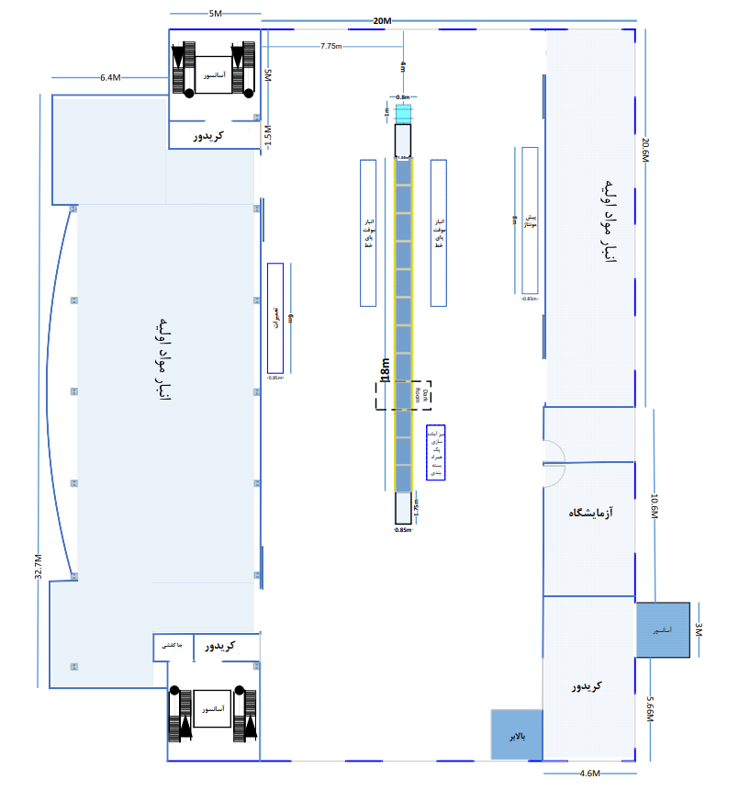

ممنون از توجه شما !